| Gerb-BMSTU_01 | **Министерство науки и высшего образования Российской Федерации**  **Федеральное государственное бюджетное образовательное учреждение**  **высшего образования**  **«Московский государственный технический университет**  **имени Н.Э. Баумана**  **(национальный исследовательский университет)»**  **(МГТУ им. Н.Э. Баумана)** |
| --- | --- |

ФАКУЛЬТЕТ **ИНФОРМАТИКА И СИСТЕМЫ УПРАВЛЕНИЯ**

КАФЕДРА **ПРОГРАММНОЕ ОБЕСПЕЧЕНИЕ ЭВМ И ИНФОРМАЦИОННЫЕ ТЕХНОЛОГИИ (ИУ7)**

НАПРАВЛЕНИЕ ПОДГОТОВКИ **09.03.04 Программная инженерия**

**ОТЧЕТ**

| **по лабораторной работе №** | 5 |
| --- | --- |



Разработка ускорителей вычислений средствами САПР высокоуровневого синтеза XILINX VITIS HLS

**Дисциплина:** Архитектура ЭВМ

| Студент | ИУ7И-56Б |  |  | Андрич К |
| --- | --- | --- | --- | --- |
|  | (Группа) |  | (Подпись, дата) | (И.О. Фамилия) |
|  |  |  |  |  |
| Преподаватель |  |  |  | А.Ю. Попов |
|  |  |  | (Подпись, дата) | (И.О. Фамилия) |

Москва, 2022

**Цель работы**

Изучение методики и технологии синтеза аппаратных устройств ускорения вычислений по описаниям на языках высокого уровня. В ходе лабораторной работы рассматривается маршрут проектирования устройств, представленных в виде синтаксических конструкций ЯВУ C/C++, изучаются принципы работы IDE Xilinx Vitis HLS и методика анализа и отладки устройств. В ходе работы необходимо разработать ускоритель вычислений по индивидуальному заданию, разработать код для тестирования ускорителя, реализовать ускоритель с помощью средств высоко-уровненного синтеза, выполнить его отладку.

**Ход работы**

Неоптимизированный цикл:

| extern "C" {  void var010\_no\_pragmas(int\* c, const int\* a, const int\* b, const int len) {  int maxA = a[len-1];  for (int i = len-1; i >=0 ; i--) {  if (maxA < a[i]) {  maxA = a[i];  c[i] = maxA;  } else {  c[i] = b[i];  }  }  }  } |
| --- |

Конвейерная организация цикла:

| extern "C" {  void var010\_pipelined(int\* c, const int\* a, const int\* b, const int len) {  int maxA = a[len-1];  for (int i = len-1; i >=0 ; i--) {  #pragma HLS PIPELINE  if (maxA < a[i]) {  maxA = a[i];  c[i] = maxA;  } else {  c[i] = b[i];  }  }  }  } |
| --- |

Частично развёрнутый цикл:

| extern "C" {  void var010\_unrolled(int\* c, const int\* a, const int\* b, const int len) {  int maxA = a[len-1];  for (int i = len-1; i >=0 ; i--) {  #pragma HLS UNROLL factor=2  if (maxA < a[i]) {  maxA = a[i];  c[i] = maxA;  } else {  c[i] = b[i];  }  }  }  } |
| --- |

Конвейерный и частично развёрнутый цикл:

| extern "C" {  void var010\_pipe\_unroll(int\* c, const int\* a, const int\* b, const int len) {  int maxA = a[len-1];  #pragma HLS DATAFLOW  for (int i = len-1; i >=0 ; i--) {  if (maxA < a[i]) {  maxA = a[i];  c[i] = maxA;  } else {  c[i] = b[i];  }  }  }  } |
| --- |

**Emulation SW**

Результаты работы:

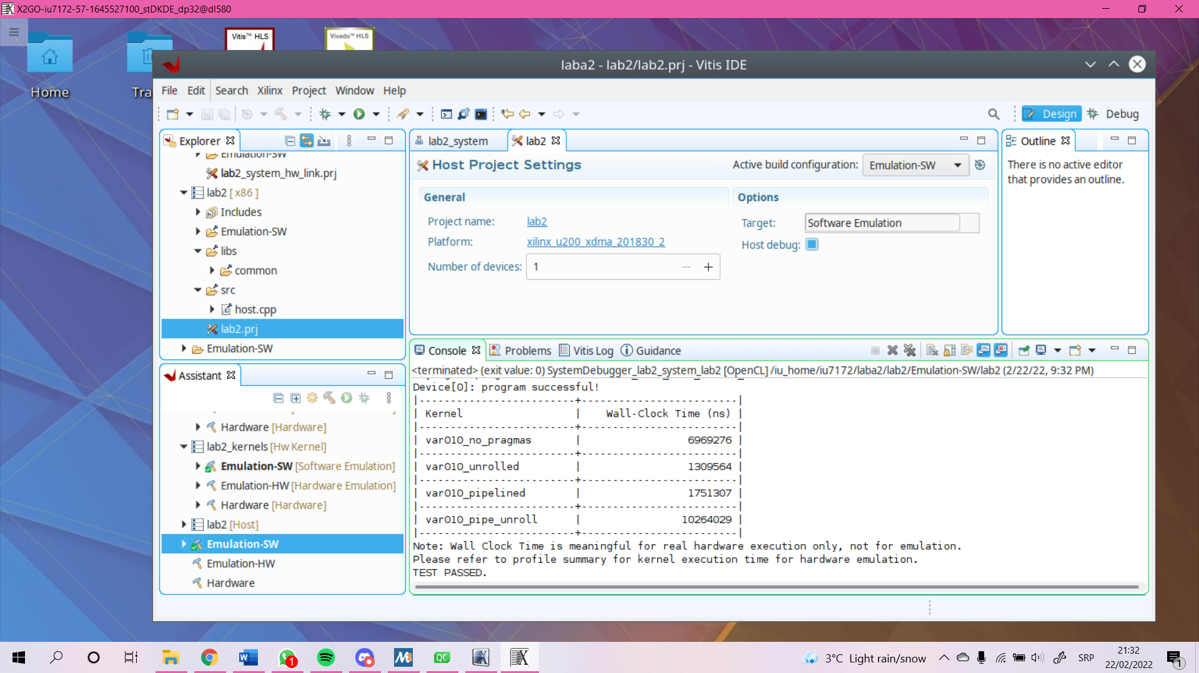

**Emulation HW**